**TEST DE EVALUARE SUMATIVĂ**

**DOMENIUL DE PREGĂTIRE PROFESIONALĂ: Economic/Comerţ**

**CALIFICĂRI PROFESIONALE:**

Tehnician în activităţi economice,

Tehnician în administraţie ,

Tehnician în activităţi de comerţ,

Tehnician în achiziţii şi contractări,

Tehnician în activităţi de poştă

**UNITATEA DE REZULTATE ALE ÎNVĂȚĂRII 6: PROTECȚIA CONSUMATORULUI, PERSONALULUI ȘI A MEDIULUI**

**MODUL: PROTECȚIA CONSUMATORULUI**

**CLASA a X-a**

**Obiectivele evaluării:**

**Măsura în care elevul este capabil:**

O1- să identifice reglementările legislative privind protecția consumatorilor;

O2- să precizeze modalitățile de inscripționare a termenului de valabilitate pe ambalaj;

O3- să verifice aspectul produsului și al ambalajului;

O4- să identifice termenul de valabilitate la limita expirării;

O5- să recunoască tipurile de ambalaje;

O6- să analizeze calitatea ambalajelor;

O7- să manifeste un comportament pozitiv în privința protecției mediului.

**MATRICEA DE SPECIFICAȚII**

Structura testului este următoarea:

**Subiect I: 8 itemi – I.1.1, I.1.2, I.1.3, I.2.a, I.2.b, I.2.c, I.3, I.4**

**Subiect II: 5 itemi – II.1.1, II.1.2, II.2.1, II.2.2, II.3**

**Subiect III: 1 item - III**

|  |  |  |  |  |  |  |
| --- | --- | --- | --- | --- | --- | --- |
| **Niveluri cognitive/Conținuturi** | **A-și**  **aminti** | **A înțelege** | **A**  **aplica** | **A analiza** | **Total itemi**  **(punctaj)** | **%**  **punctaj** |
| Legislația privind protecția consumatorului | **I.1.1**  **(2p)** | **II.1.1**  **(2p)** |  |  | **2**  **4p** | **4,45%** |
| Termenul de valabilitate, aspectul și integritatea ambalajului | **I.1.2**  **(2p)** | **I.3**  **(2p)**  **I.4**  **(16p)** | **I.2 b,c**  **(4p)** | **III**  **(30p)** | **6**  **54p** | **60%** |
| Ambalaje recuperabile | **I.1.3**  **(2p)** | **II.1.2**  **(2p)** |  | **II.3**  **(16p)** | **3**  **20p** | **22,23%** |
| Legislația în domeniul protecției mediului | **II.2.1**  **(5p)** | **II.2.2**  **(5p)** | **I.2 a**  **(2p)** |  | **3**  **12p** | **13,32%** |
| **Total itemi(punctaj)** | **4**  **11p** | **5**  **27p** | **3**  **6p** | **2**  **46p** | **14**  **90p** | **100%** |
| **% punctaj** | **12,22%** | **30%** | **6,67%** | **51,11%** | **100%** |  |

**TEST DE EVALUARE SUMATIVĂ**

**MODULUL II: PROTECȚIA CONSUMATORULUI ȘI A MEDIULUI**

**CLASA: a X-a**

**Timp de lucru 50 de minute**

**Se acordă 10 puncte din oficiu**

**Toate subiectele sunt obligatorii**

**SUBIECTUL I ( 30 puncte )**

**I.1**. **Încercuiţi varianta de răspuns corectă:** **( 6 puncte )**

**1.** Factorul intern care influențează păstrarea mărfurilor este:

a. circulația aerului;

b. proprietățile fizice;

c. respectarea vecinătății admise.

d. temperatura;

**2.** Eticheta articolelor de încălțăminte trebuie să conțină informații referitoare la următoarele componente ale acestora:

a. fața, căptuşeala şi carâmbul încălţămintei;

b. faţa, carâmbul şi ştaiful încălțămintei;

c. fața, ştaiful şi talpa încălțămintei;

d. fața, căptuşeala şi talpa încălțămintei.

**3.** Tipul de ambalaj care constituie mediu prielnic pentru dezvoltarea microorganismelor este:

a. ambalajul din material plastic;

b. ambalajul din sticlă;

c. ambalajul din materiale complexe;

d. ambalajul din lemn.

**I.2. Scrieți pe foaie, litera corespunzătoare fiecărui enunț (a,b, c) și notați în dreptul ei litera A, dacă apreciați că enunțul este adevărat sau litera F, dacă apreciați că enunțul este fals.**

**( 6 puncte)**

**a.** Agenții economici trebuie să-și orienteze activitatea în funcție de nevoile de consum și de preferințele consumatorilor.

**b.** Defectul reprezintă satisfacea unei cerinţe sau a unei aşteptări rezonabile privind utilizarea prevăzută.

**c.** Termenul de valabilitatate este limita de timp stabilită de producător până la care un produs perisabil nu reprezintă un pericol pentru sănătatea consumatorilor.

**I.3 Transformaţi unul din enunţurile de mai sus considerat fals, astfel încât să devină adevărat.**

**(2 puncte)**

**I.4**. În coloana **A** sunt indicate **defectele produselor din sticlă**, iar în coloana **B** **diferite cauze ale acestora**. Asociați corect fiecare cifră din coloana **A** cu litera corespunzătoare din coloana **B.**

**(16 puncte)**

|  |  |
| --- | --- |
| **A. Defectele produselor din sticlă** | **B. Cauze** |
| **1.**Abateri de la verticalitate  **2.**Incluziuni de corpuri străine  **3.**Scurgeri de colorant, desen asimetric  **4.**Zgârieturi, știrbituri, spargeri | **a.** Efectuarea necorespunzătoare a operației de decorare  **b.** Încălzirea bruscă, neuniformă a obiectelor ceramice în etapa de ardere  **c.** Executarea necorespunzătoare a fasonării  **d.** Manipulare, transport necorespunzătoare  **e.** Topire insuficientă a materiilor prime |

**SUBIECTUL II (30 puncte )**

**II.1. Completați spațiile libere astfel încât enunțul să devină corect din punct de vedere științific:** (**4 puncte)**

* + - 1. Desorbția este procesul de .........................a cantității de apă în toată masa produsului.
      2. Ambalajele de sticlă au o....................... ridicată la presiuni interne ridicat

**II.2.** Ocrotirea mediului ambiant, este o direcţie prioritare în activitatea economică actuală**.**

1. Definiți termenul de protecţie a mediului . **(5 puncte)**

2. Arătaţi în ce condiţii o firmă devine o companie verde. **(5 puncte)**

**II.3.**

**[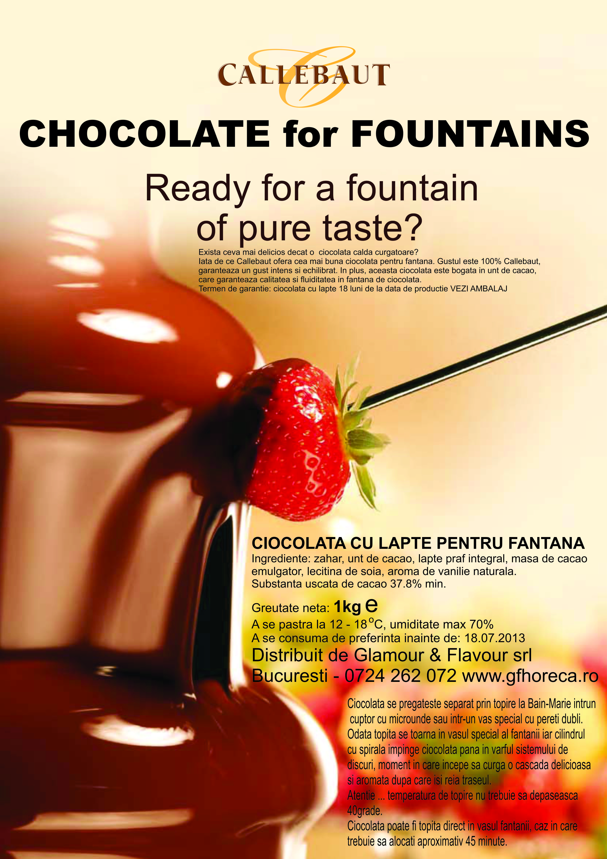](http://www.google.ro/url?sa=i&source=images&cd=&cad=rja&docid=UQiMoGC-61RXQM&tbnid=CsKIQQZNjAkJxM:&ved=0CAgQjRwwAA&url=http://www.gfhoreca.ro/www-gfhoreca-ro/eshop/13-1-Ciocolata-pentru-Fantani/0/5/75-Ciocolata-CALLEBAUT-pentru-Fantana-2-500-Kg&ei=Typ6UpThEavIsASC9YDwBw&psig=AFQjCNH3ZDuNWaeH8gM1BNgsoF_oRxKZJA&ust=1383824335341197)**

**Analizați cu atenție imaginea de mai sus și răspundeți la următoarele cerinţe:**

* + - * 1. Identificaţi imaginea prezentată; **(2 puncte)**
        2. Precizaţi informațiile oferite de imagine. **(14 puncte)**

**SUBIECTUL III ( 30 puncte)**

Elaborați un eseu cu tema **”Factorii de influenţă ai păstrării mărfurilor”** după

următoarea structură de idei:

Noțiunea de păstrare a mărfurilor;

Factorii interni (ai produsului);

Factorii externi (ai mediului de păstrare).

**BAREM DE CORECTARE ȘI NOTARE**

***Nu se acordă punctaje intermediare altele decât cele precizate explicit în barem***

***Se vor puncta orice alte formulări și modalități de rezolvare corectă a cerințelor, în acord cu ideile precizate în barem***

***Nota se obține prin împărțirea punctajului la 10***

**SUBIECTUL I ( 30 puncte )**

**I.1**. **( 6 puncte )**

**1-b; 2-d; 3-d.**

*Pentru fiecare răspuns corect se acordă câte* ***2 puncte****, pentru răspuns incorect sau lipsa acestuia se acordă 0 puncte*

**I.2 (6 puncte)**

**a – A, b – F, c - A**

*Pentru fiecare răspuns corect se acordă* ***2 puncte****, pentru răspuns incorect sau lipsa acestuia se acordă 0 puncte*

**I.3 (2 puncte)**

Defectul reprezintă **nesatisfacea** unei cerinţe sau a unei aşteptări rezonabile privind utilizarea prevăzută.

*Pentru răspuns corect se acordă* ***2 puncte****, pentru răspuns incorect sau lipsa acestuia se acordă 0 puncte*

**I.4. ( 16 puncte)**

**1 -c; 2 -e; 3 -a; 4 -d**

*Pentru fiecare răspuns corect se acordă câte* ***4 puncte****, pentru răspuns incorect sau lipsa acestuia se acordă 0 punct*e

**SUBIECTUL II (30 puncte )**

**II.1 4 puncte**

a -creștere

b -rezustență

*Pentru fiecare răspuns corect se acordă câte* ***2 puncte****, pentru răspuns incorect sau lipsa acestuia se acordă 0 puncte*

**II.2 10 puncte**

**1.**Protecția mediului reprezintă ansamblul reglementărilor, măsurilor și acțiunilor care au ca scop menținerea, protejarea și îmbunătățirea condițiilor naturale de mediu, ca și reducerea sau eliminarea, acolo unde este posibil, a poluării [mediului înconjurător](http://ro.wikipedia.org/wiki/Mediu_%C3%AEnconjur%C4%83tor) și a surselor de [poluare](http://ro.wikipedia.org/wiki/Poluare).

**2.** Dacă reduce cantitatea de substanțe toxice utilizate în procesul de producție, reciclează și folosește surse de energie regenerabilă.

*Pentru fiecare răspuns corect si complet* se *acordă câte* ***5 puncte****, pentru răspuns incorect, incomplet sau lipsa acestuia se acordă 0 puncte.*

**II.3 16 puncte**

* + - * 1. Imaginea prezintă o etichetă a unui produs alimentar ( ciocolata Fountains).

*Pentru răspuns corect se acordă* ***2 puncte****, pentru răspuns incorect sau lipsa acestuia se acordă 0 puncte*

* + - * 1. Elemente de identificare şi elemente de informare:
* denumirea produsului şi calitatea acestuia;
* denumirea sau marca fabricii producătoare;
* numărul standardului sau normei tehnice;
* cantitatea ambalată;
* termenul de valabilitate;
* condiţii de păstrare;
* alte elemente (cod, ambalaj reciclabil,etc.)

*Pentru fiecare răspuns corect si complet* se *acordă câte* ***2 puncte****, pentru răspuns incorect,incomplet sau lipsa acestuiase acordă 0 puncte****.(7elementex2p=14 puncte)***

**SUBIECTUL III ( 30 puncte)**

**a.** Păstrarea mărfurilor este una dintre etapele circuitului tehnic al produselor, cu rol important în menținerea caracteristicilor de calitate ale produselor și chiar în îmbunătățirea acestora, sub influența factorilor interni și externi.

*Pentru răspuns corect şi complet se acordă* ***10 puncte****, pentru răspuns incorect, sau lipsa acestuia se acordă 0 puncte.*

**b.** Factorii interni (ai produsului):

* proprietățile fizice, biologice, chimice (compoziția chimică);
* stadiul de prelucrare tehnologică;
* starea de salubritate.

*Pentru fiecare răspuns corect şi complet* se *acordă câte* ***2 puncte****, pentru răspuns incorect,incomplet sau lipsa acestuia se acorda 0 puncte****.(3 factorix2p=6 puncte)***

**c.** Factorii externi (ai mediului de păstrare):

* factori atmosferici(temperatura și umiditatea aerului, compoziția aerului)
* factori biologici(microorganisme, insecte, rozătoare)
* factori mecanici(solicitări mecanice)
* ambalajul(tipul, natura materialului)
* starea de igienă a depozitului sau a mijlocului de transport
* respectarea vecinătății admise
* modul de aranjare a ambalajelor

*Pentru fiecare răspuns corect şi complet* se *acordă câte* ***2 puncte****, pentru răspuns incorect, incomplet sau lipsa acestuia se acordă 0 puncte****.(7 factori x 2p =14 puncte)***